４．加熱炉の構成と構造

一般に加熱炉は，ふく射伝熱部，対流伝熱部，廃熱回収部の熱移動が行なわれる部分と，燃焼装置および煙突通風装置の部分から構成される。

図―10 加熱炉の構造（直立円筒形）
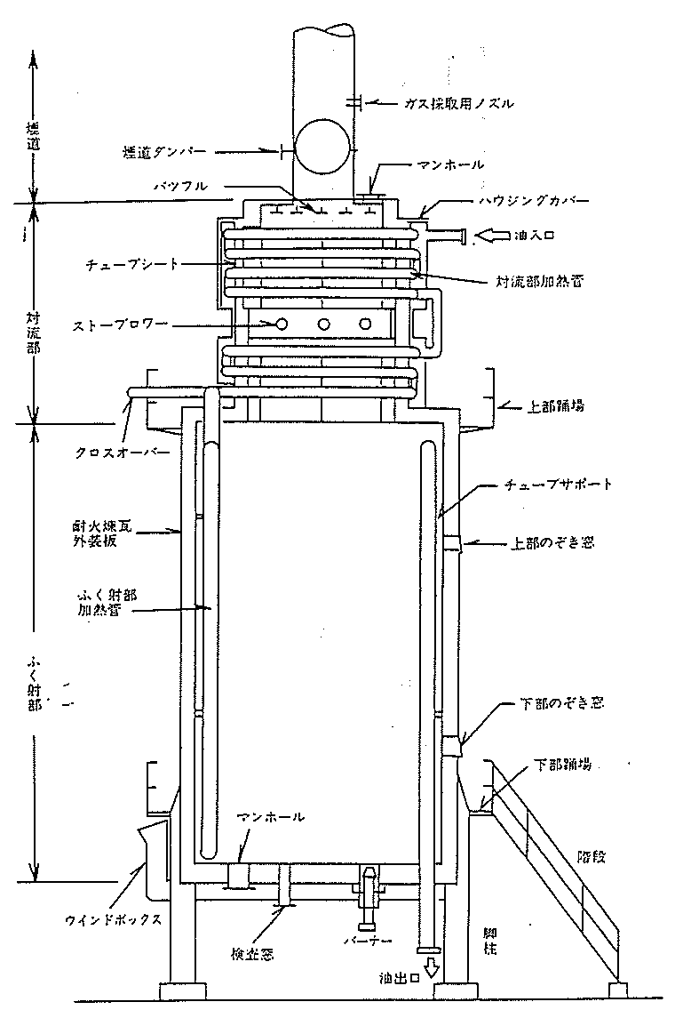
⑴ ふく射伝熱部
加熱炉で必要とされる全熱負荷の70～80％の熱量が，このふく射伝熱部で伝達される最も重要な部分である。
燃料の燃焼はここで行なわれるため，炉内で最も高温になるところでもある。従って，ふく射伝熱部で使用される材料の強度，肉厚，材質等に十分な配慮がなされている。
⑵ 対流伝熱部
必要全熱負荷の20～30％が伝達される部分で，通常，ふく射伝熱部の直上に設置される。ふく射部からの燃焼ガスはここで速度を上げて通過し，有効な対流伝熱が行なわれる。
この対流伝熱部での吸収熱量が高いほど加熱炉全体としての熱効率が高くなる。そのため，ここに設置する加熱管にフイン（羽根）やスタッド（びょう）をつけるなど，伝熱面積を広くする工夫がなされている。
⑶ 廃熱回収部
対流伝熱部を通過した燃焼廃ガス（対流伝熱部をもたない加熱炉はふく射伝熱部の燃焼廃ガス）は，更に回収できる熱量をもっている。そのため，空気予熱器あるいは廃熱回収ボイラの熱源として熱回収を行っているものが多い。これは対流伝熱部に直結し，ふく射伝熱部の直上，もしくは地上にダクトとの連結で設置される。
この廃熱回収部を設置した加熱炉は，全体の熱効率が88～90％にも達するので，加熱炉設計上の一つのポイントでもある。
⑷ 燃焼装置
一般に管式加熱炉で用いられる燃焼装置といえばバーナである。燃料はガスあるいは液体燃料であり，製油所では燃料ガスとして装置からの発生ガス（プロセスガスまたはライトハイドロカーボンという）が多く，一部LPGも使用されることがある。また液体燃料としては，重油が主流であるが，近年，環境保全の点から次第に軽質化し，燈油，軽油からナフサに至るまで幅広く採用されるようになった。
バーナの設置で重要なことは，均一な熱伝達ができること，火炎（フレーム）と加熱管の距離が接触しにくいようにすること。完全燃焼ができることなどである。一方，操作，保全，あるいは安全の面でも容易でなければならない。
加熱炉運転では特にこの燃焼装置の取扱いが大切であり，後述する操作編でよく熟知してほしい。
⑸ 通風装置
バーナへの燃焼用空気の供給と，燃焼廃ガスを炉外に排出させる役目をするのが通風装置である。燃焼用廃ガスは最終的に煙突（スタック）から大気に放出されるが，その通風は，自然通風または強制通風によって行われる。前者は煙突の通風力のみで大気に放出させ，後者は送風機（ブロア）を設置して機械力で通風を行なう方式である。特に地上に設置する空気予熱器がある場合，あるいは構造上炉内の圧力損失が大きい場合は，この強制通風方式が採用される。
煙突は環境保全上，有害ガスをできる限り少なくし，地上に影響を与えないという考えから，従来，高さを主として設計され，超高層と呼ばれる煙突がみられてきたが，近年は高さのみでは解決されず，廃ガス中の硫黄酸化物（SOx），窒素酸化物（NOx）を左右する
燃料の選択と構造が考えられるようになった。
⑹ 一般的な管式加熱炉の構成部品
① 加熱管（ヒータチューブ）
ふく射部，対流部に配置されるこの加熱管は，受熱流体（被加熱流体）を効率よく，かつ安全に保護しながら加熱する最も重要な部分である。加熱管の本数，材質，管径，肉厚は，炉構造と熱負荷，熱効率を決める必要伝熱面積から決定されるが，一方，加熱管の寿命からみると10万時間をひとつの基準として設計されるのが一般的である。
加熱炉操作からは加熱管の局部過熱，流体の偏流に注意しなければならない。特に加熱管の局部過熱は加熱管の寿命を著しく短縮し，危険な状態になるので，バーナの燃焼状態（フレームの長さ，傾き等）と加熱管の状態（色，流体温度，管表面温度等）をつねに監視し，その変化をいち早くとらえることが大切である。
② チューブサポート，ガイド
加熱管の重量を支える役目をする。加熱管は熱による伸縮があるため，これを拘束しない構造になっているが，しばしば加熱管がこれをはずれ，あるいは浮き上る現象をみることがある。極端な例では管とサポートの管隔ができたため，管の振動でこの接触筒所に衝撃による管の減肉を起すことがある。これは運転中にその進行をみることができないので，定期修理を行なうとこには，よく注意し検査する必要がある。高クロム・ニッケル合金鋼を使用するのが通常であるが，高温ぜい性や，燃料中のバナジウムあるいは硫黄による腐食を受けやすい部品である。
③ 炉壁，炉床
最近構築される加熱炉の大半は，炉壁，炉床とも耐火材としてキヤスタブル耐火材を使用するか，または炉床のみ定型耐火材（レンガ）とキャスタブル耐火材との併用となっている。キャスタブル耐火材は，骨材とセメントを水で混合し，コンクリート状に流し込み成型して使用される。素材の質，量は耐火，断熱の使用目的に合うよう選定するが，運転中に必要以上の高温にしたり，局部過熱があれば，崩れやすく，極端には炉壁の崩壊を起すので注意しなければならない。
④ 炉枠，側壁
炉枠は加熱炉全体の荷重を受ける基礎となる部分であるため，構造，材質選定については関係法令にもとづいて設計，建設される。材質は通常，Ｈ形Ｉ形の形鋼が主流である。
側壁は外ケーシングと呼ばれる側板で，大気への熱放散を防ぐとともに，外部からの空気流入を遮断するよう施工されている。この外ケーシングに腐食開孔があると，空気流入の原因となり，過剰空気量の調整が困難になるので，早期修理が必要である。
⑤ ダンパー
煙道に取付けられる炉内圧力調整用の邪魔板と考えるとよい。煙道の構造に適合するよう角形あるいは円形で，角度を変化させることによって燃焼廃ガスの流量を変え，炉内圧力を調整する。
運転条件によって，このガス温度が高くなり，あるいは燃料中の硫黄が廃ガス中に硫化物となって排出されるので，ダンパーの材質も，この条件に適合するよう選定される。
⑥ バーナ（燃焼器）
一般に管式加熱炉では，使用する燃料の種類によって，ガスバーナ，オイルバーナ，ガス・オイル混焼バーナに分類されるが，いずれも加熱炉運転で最も重要な操作機器である。
イ．ガスバーナ
図―11 ガスバーナ（６本配列形）
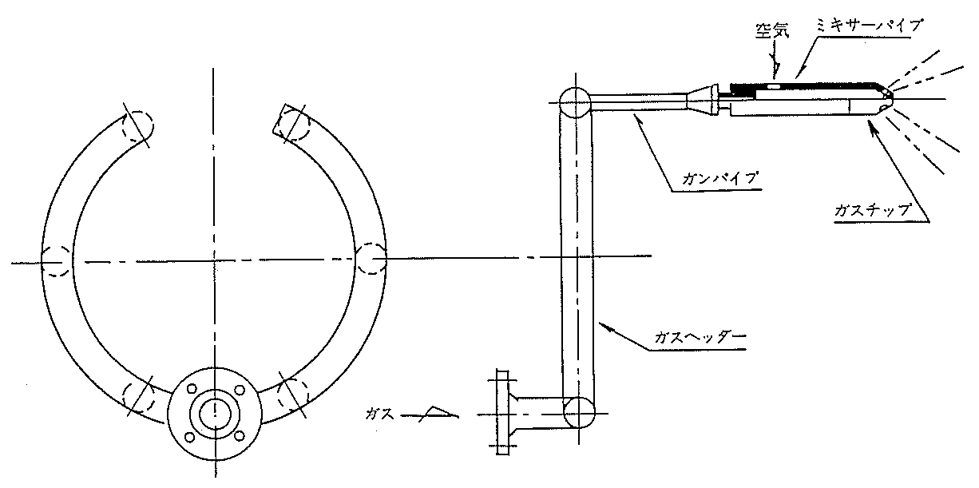
燃料ガスの燃焼に必要な空気の混合形式によって外混式とプレミックス式がある。一般に使用される外混式ガスバーナを図―11に示す。この形式ではガス圧力が低圧でも，バーナチップの形状を変えることによって使用できる。燃焼に必要な空気は一次，二次空気の量を変化させて供給するが，一般に過剰空気率（後述）が高くなりやすい面がある。プレミックス式はバーナガンの内部に空気を導入して燃焼させる形式であり，そのため低圧ガスバーナとしては不向きであるが，過剰空気率は低い。またガス圧力，あるいは炉内圧力の変化で逆火の危険をもつ欠点がある。このほか水素製造装置の改質反応炉のような高温加熱炉には，ラジアントウオールバーナが使用される。（図―12）このバーナの特徴は，フレームがいったんバーナ取付部の炉壁（バーナタイル）に当ってから拡散する点であり，そのため触媒管（加熱管）にフレームが直接接触しなくてすみ，管の局部過熱を防止することができる。

図―12 ラジアントウオールバーナ
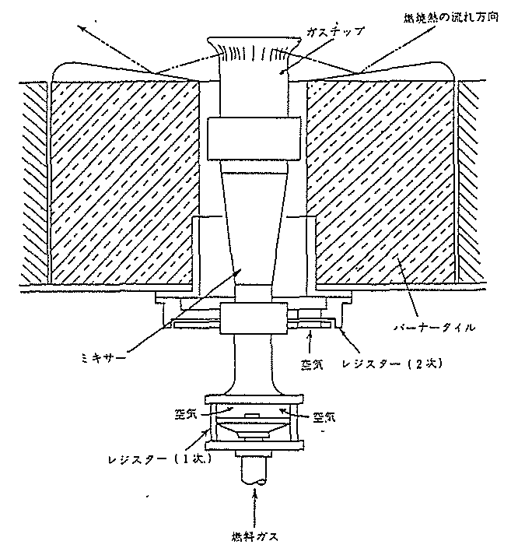

ロ．オイルバーナ
オイルバーナは油を霧化することによって燃焼を容易にさせるが，その霧化する方法によって圧力噴霧，機械的噴霧，蒸気式噴霧などがある。近年は，このうち蒸気式噴霧が主流であり，取扱いや操作も比較的容易であることから，蒸気発生源をもたないなど特殊な事情がなければ，この方式がとられている。またオイルバーナも使用する燃料油の種類によって構造的に多少異なっており，更に近年の燃焼廃ガス帰省（大気汚染防止法）から，低窒素酸化物（低NOx）バーナが開発されているが，いずれも燃料油を蒸気によってノズル内，あるいは噴出直前で霧化し，燃焼させる構造になっている。管式加熱炉では内部混合形が主であり，その一例を図―13で示す。
ハ．ガス・オイル混焼バーナ
図―14に示すように，ガスバーナとオイルバーナを同一のバーナブロックに装着できるようになっている。また個々のバーナについては，すでに述べたガスバーナあるいはオイルバーナとほぼ同様の構造であるが，組合せは１本のオイルバーナをとりかこむように４本から12本のガスバーナが配列し，それぞれの燃焼用空気取口は独自に取付ける形式のものが多い。
以上述べた各種バーナは，形式，使用燃料の種類，あるいは運転条件などによって選定されるが，実際の運転にあたっては，いずれも燃焼に必要な空気の供給量（過剰
空気量）の調整が重要である。（後述する第２章操作編を参照）

図―13 オイルバーナ
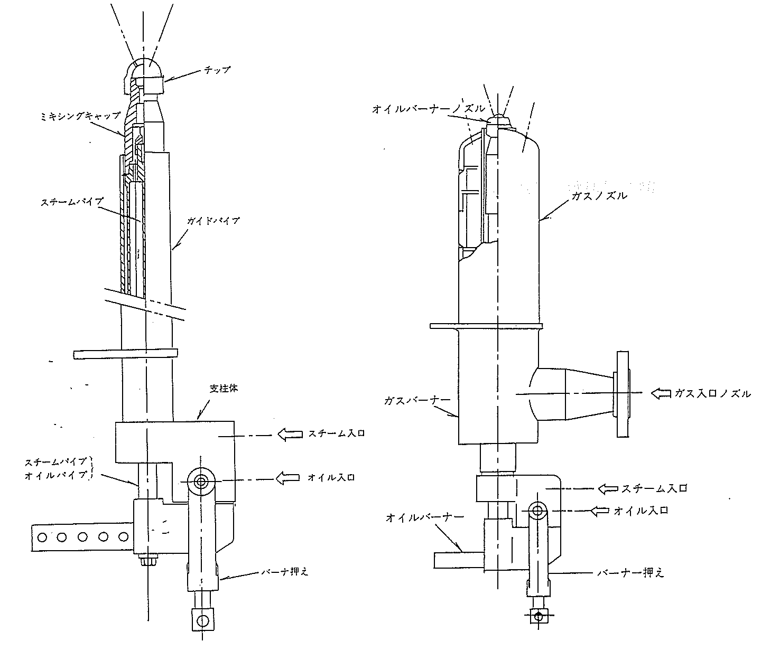
図―14 ガス・オイル混焼バーナ

⑦ その他の付属機器
のぞき窓，爆発扉などの各種扉類やパイロットバーナ等があり，これらは，いずれの加熱炉にも共通して設置されている。
さらに，炉効率を高める廃熱回収空気予熱器，押込・吸引送風機や煤吹装置（スートブロア）等が設置される加熱炉が多くなっている。

